Проект Devv

1. **Концепция проекта**

**Вот что у них указано на сайте:**

Проект происхождением из США Devv.io предлагает публичный блокчейн DevvESG (+ шардинг) первоначально предназначенные для инфраструктурных проектов (гос.управление, управление экологической политикой и др.), которые могут бесконечно масштабироваться под задачи любого уровня бизнеса. В качестве своих конкурентов выделяют: Ripple, EOS, and Hashgraph

Devv.io предлагает также ряд "коробочных" решений, которые могу быть одновременно задействованы для обслуживания процессов: управление логистикой, управление автоматизацией через смарт-контракты, прикладные решения в экологии, социальной политике и гос.управлении, идентификация пользователей и интернет вещей, а также другие.

Блокчейн DevvESG с его возможностями шардинга, скоростью трансакций и комплексными децентрализованными решениями выглядит как очень перспективный защищенный блокчейн, который легко и удобно использовать для своих задач, значительно дешевле Ethereum, однако будет иметь такую же высокую функциональность, надежность и защищенность.

Токен DEVV имеет следующие задачи: защита от мошенничества, кражи, потери; конфиденциальность, предусмотренная нормативной средой использования; масштабируемость до миллионов транзакций в секунду, а также будет использоваться для оплаты, стейкинга, дисконта на услуги и определенные покупки и др

Интересные факты:

1. Тесты зафиксировали скорость около 8 миллионов трансакций в секунду, детали тестов и видео по ссылке: <https://blog.usejournal.com/weve-solved-blockchain-s-problems-but-nobody-believes-us-yet-benchmarking-results-at-8-ec09367e7cb3>
2. На базе блокчейна DevvESG уже создается игра LitCraft Nysperience (аналог Minecraft), использующая возможности токенизации, NFT и др.
3. Команда находится в США и имеет очень много связей в Силиконовой Долине
4. **Токеномика и вестинг**

Наш раунд: Private SAFT3, цена токена 35$

Цена Public: 40$

У нас будет бонус 15%. Объясню на примере расчет бонуса. Если инвестор покупает на 1000$ на паблике, то в день листинга он получит $1000 / 40 = 25 DevvE. Мы же получим за инвестиции в 1000$ на нашем раунде 25*1.15 = 28.75 DevvE. И по факту цена для нас будет следующей: $1000/28.75 = $34.78

Вестинг: 10% на TGE и 9% ежемесячно в течение 10 месяцев.

TGE: Q4

Более ранний раунд – Private SAFT 2 (+бонус 50%):

Цена: $27 (с учетом бонуса 26,6$)

Вестинг такой же, как и у нас

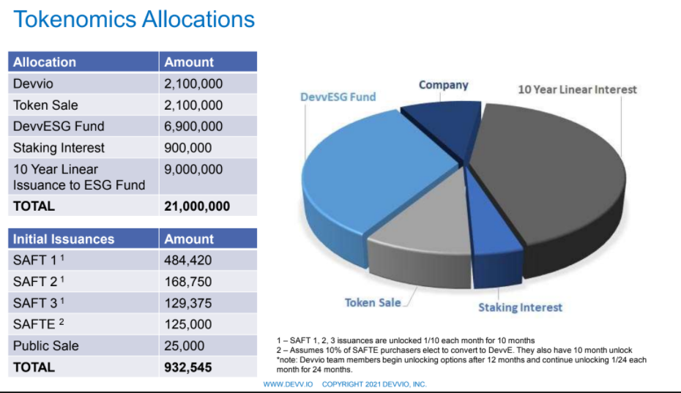

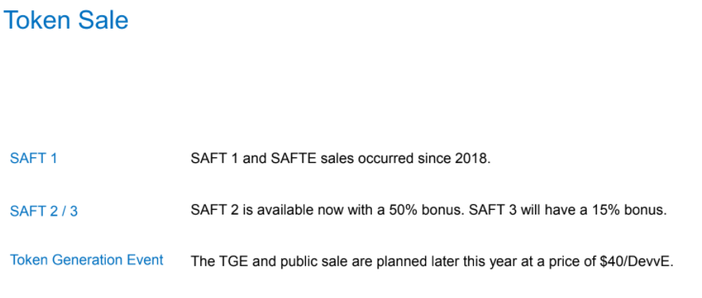

1. **Команда**

World class team with tons of experience and proven record. Visit www.devv.io/about for more information.

Tom Anderson, CEO, <https://www.linkedin.com/in/tomlucient/>

Том - опытный предприниматель. Его первый технологический стартап создал первое в мире потребительское устройство 3D touch. Он привлек более 34 миллионов долларов венчурного капитала, лицензировал разработку игр на десятки миллионов долларов, получил национальное распространение своих продуктов и сделал компанию публичной. Продал компанию Facebook.

Ray Quintana, Global President, <https://www.linkedin.com/in/ray-quintana-1a851612/>

Перед тем, как присоединиться к Devivo. Рэй провел 8 лет в качестве генерального партнера и руководителя европейских и корпоративных операций в одном из самых эффективных венчурных фондов на ранней стадии в США. Он имеет более чем 20-летний опыт работы в области глобальных инвестиций в технологии, корпоративной стратегии, построения компаний, оценки и стратегического финансирования.

Will Stewart, Executive Advisor, <https://www.linkedin.com/in/stewartwill/>

Уилл начал свою высокотехнологичную карьеру в корпорации NEC. Затем он стал венчурным капиталистом на ранней стадии развития технологий, был главой Совета директоров более чем 100 технологических компаний на ранней стадии за последние 28 лет, был соучредителем/управляющим директором 5 венчурных фондов на ранней стадии и 2 Венчурных долговых фондов. Он вложил более 5 миллиардов долларов в технологии.

Mike DiPetrillo, Chief Revenue Officer, https://www.linkedin.com/in/mikedipetrillo/

Sunny Trinh, Chief Digital Alchemist, https://www.linkedin.com/in/sunny-trinh-5533349a/

и многие другие, подробно: https://www.devv.io/about

1. **Дорожная карта**

Не нашел…

1. **соц. сети**

• Web: https://devv.io/

• Telegram Announcements: https://t.me/DevvioAnnouncements

• Telegram Chat: https://t.me/devvioinc

• Twitter: https://twitter.com/devvioinc

• Discord: https://discord.gg/R66xHTu

• Linkedin: https://www.linkedin.com/company/devvioinc

• Facebook: https://www.facebook.com/Devvioinc/

• Deck: https://drive.google.com/file/d/1zDyCNAsVjkie2Iww8kGf7-6yaXubRyXD/view?usp=sharing/

1. **Партнеры и инвесторы**

Советники: Lieutenant General (Ret) Vincent Stewart, Andy Parets, John Strong, Solve Maxwell, Nimish Patel, Anderson Tan, Greg Scantlen, Addison Adams, Chris Church

Инвесторы и партнеры: Salesforce, Avnet Inc., ServiceNow, R-Stor Inc., Hippo Enterprises Inc., Coach K, Roger T, Fairum Ventures, Durty crypto, Hg Ventures, DAO Capital, Cyberfi, BigCoin, Kangaroo Capital, Hidden Gems, RD Venture, Yield.app

Потенциальные партнеры:

Black Dragon, OIG capital, Mantra Dao, Equinox, Enjinstarter, Moonstarter, Anypad, Astronaut, Lunar Station, Netvrk, FOE, Gains, TRUEPNL, AUSSIE CAPITAL, Crypto Banter, Bullperks

1. **ожидаемые площадки для IDO**

Equinox, Enjinstarter, Moonstarter, Anypad, TRUEPNL, Bullperks, Prostarter, Ferrum.

IDO: декабрь 2021 на Kucoin